Registrační číslo projektu: CZ.1.07/1.1.38/02.0025
Název projektu: Modernizace výuky na ZŠ Slušovice, Fryšták, Kašava a Velehrad
Tento projekt je spolufinancován z Evropského sociálního fondu a státního rozpočtu České republiky.

JMENOVKA

NÁZEV

PČ_119_Design a konstruování_Jmenovka

Autor: Mgr. František Pekáček

Škola: Základní škola Velehrad, okres Uherské Hradiště, příspěvková organizace (ZŠ Velehrad, Salašská 300, Velehrad 68706)

Anotace:

- Digitální učební materiál (pracovní list) je určen pro výuku předmětu Praktické činnosti na 2. stupni základní školy
- Materiál prověřuje znalosti a dovednosti žáků při práci s technickými materiály
- Je určen pro předmět praktické činnosti, ročník osmý
- Tento materiál vznikl jako doplňující pomůcka učitele a žáky v hodinách praktických činností

Název výrobku: Jmenovka

Cíl: v rámci práce na výrobku si žáci osvojují základní dovednosti a návyky související s používáním jednotlivých nástrojů a nářadí pro práci s plasty.
Samotné práci předchází seznámení se s výrobním výkresem a jeho narýso-
vání do žákova sešitu.

Materiál: měkké dřevo – lišta o rozměrech 12x8 mm
sololitová deska
vruty se zapuštěnou hlavou o rozměrech 3x10 mm – 2 kusy

Pomůcky: skládací metr, příložný úhelník, tužka, pila na dřevo (ocaska),
pilník, nebozez, šroubovák, brusný papír, štětec, bílá latexová barva

Pracovní postup:
- Oddělit kolíček jmenovky (lišta) na 300 mm
- Orýsovat tvar špičky tyče
- Oddělit materiál na špičce tyče
- Tyč opracovat pilníkem a brusným papírem
- Orýsovat sololitovou desku o rozměrech 100x50 mm a vyříznout
- Očistit řezné plochy pilníkem a brusným papírem
- Spojit tyč a sololitovou desku vruty podle výkresu
- Místa spojů očistit pilníkem a brusným papírem
- Jmenovku natřít bílou latexovou barvou

Hodnocení: v průběhu práce na výrobku provádí vyučující slovní hodnocení,
finální výrobek oklasifikuje na základě jeho konkrétního zpracování, vzhledu a přesnosti

Výkres výrobku:
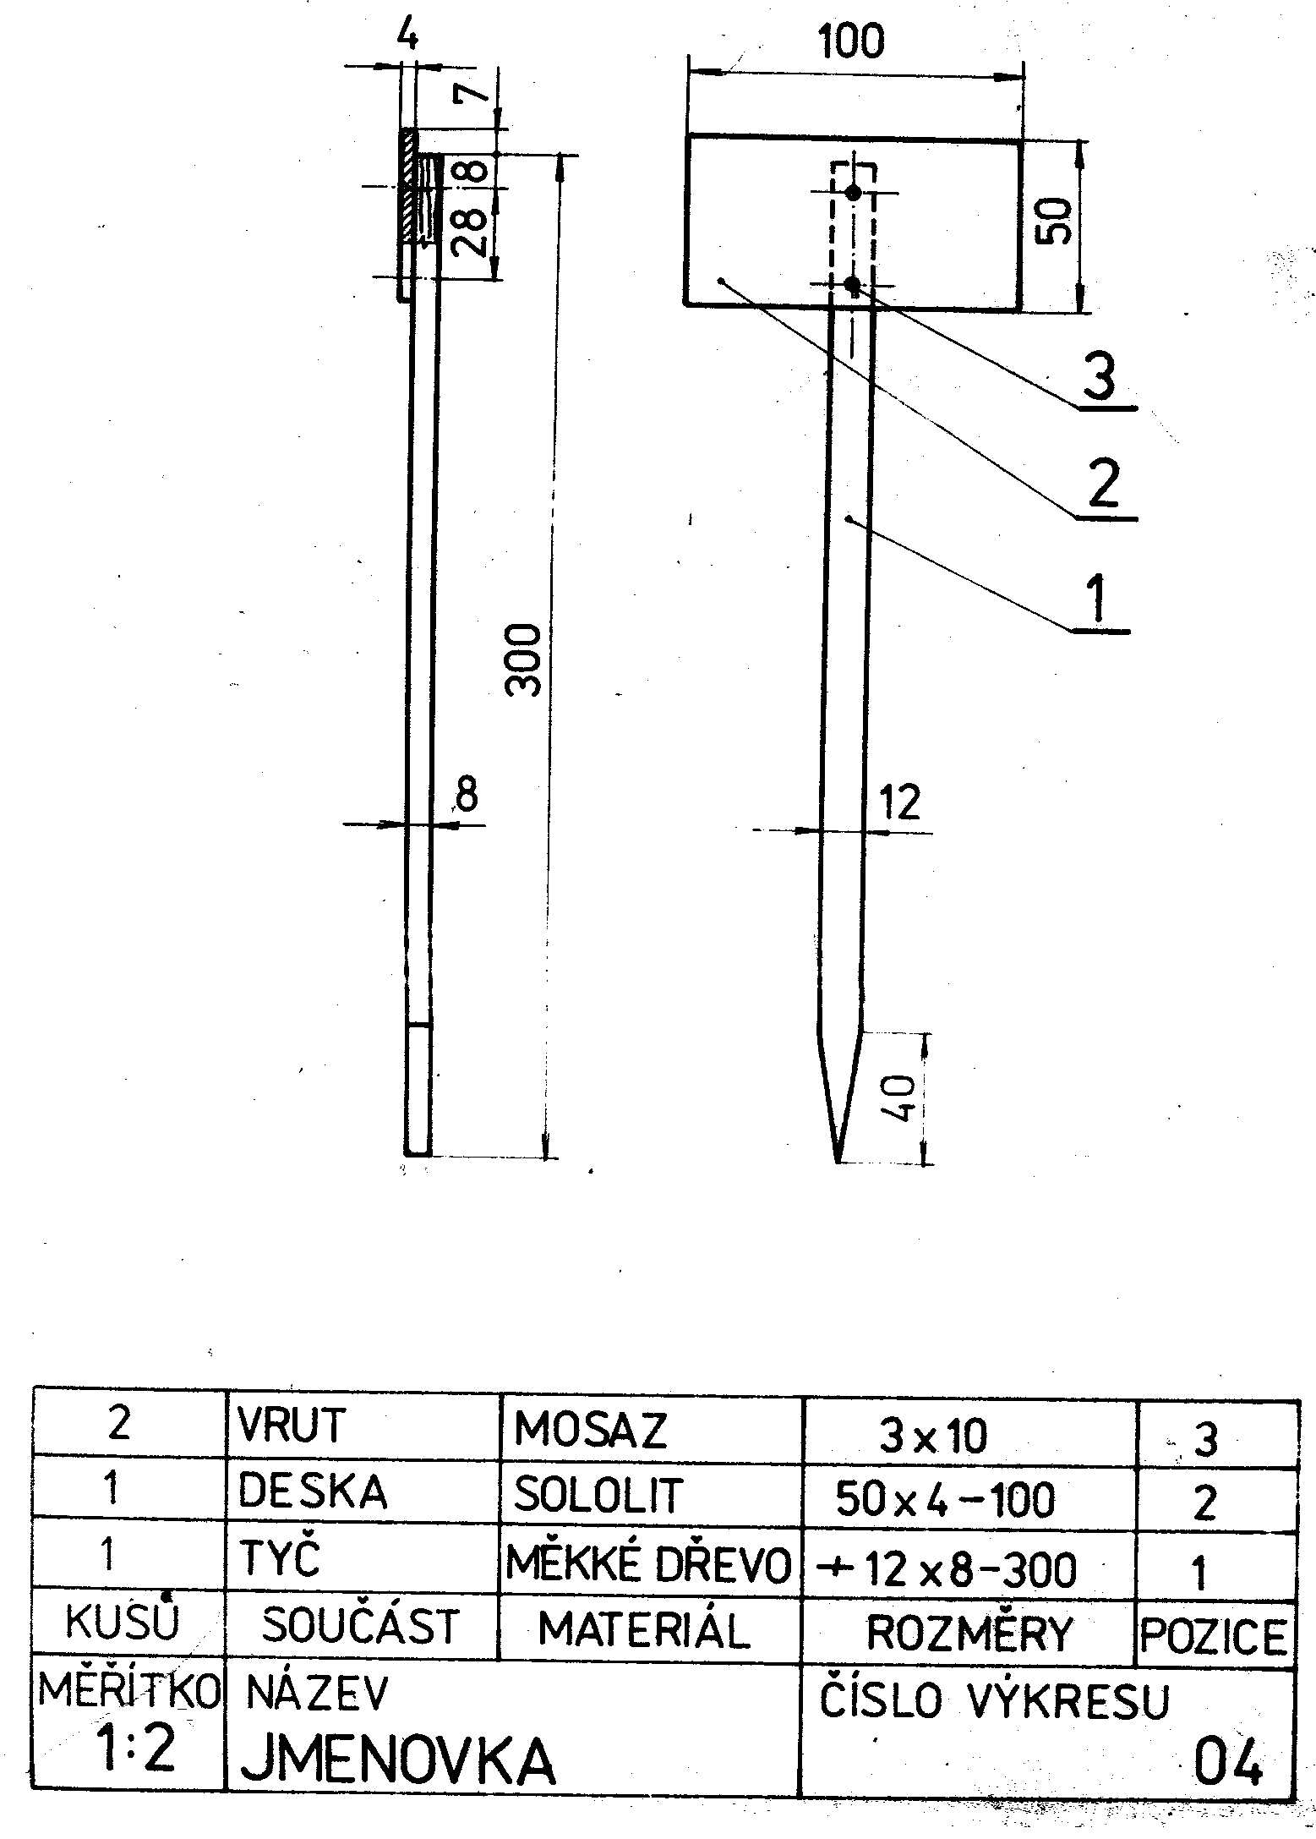

Informace k pracovnímu listu:
- pracovní list vytvořil Mgr. František Pekáček
- zdroj textové části pracovního listu:
ZEMAN, Václav. Soubor námětů pro pracovní vyučování na ZŠ. Praha: Koménium, 1981.
- zdroj obrazové části pracovního listu:
HOLOUBEK, Zdeněk. Soubor námětů pro pracovní vyučování na ZŠ. Praha: Koménium, 1981.

